Здоровье – это самое дорогое, самый драгоценный дар, который получил человек от природы!
Доброе здоровье обеспечивает нам долгую и активную жизнь, способствует выполнению наших планы, преодолению трудностей, дает возможность успешно решать жизненные задачи.
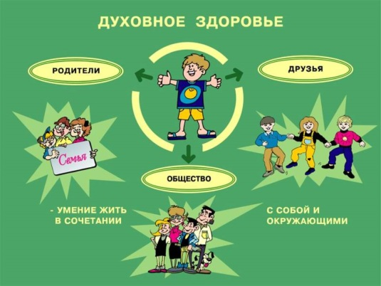

здоровье бывает разным

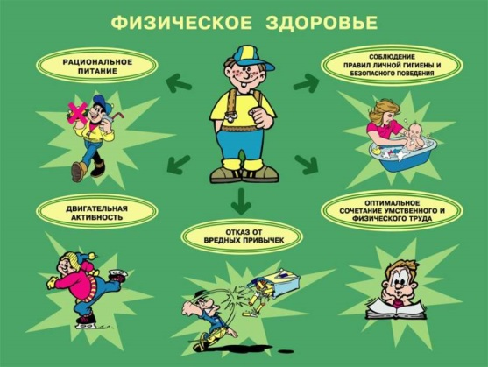

Правила здорового образа жизни
- Новый день начинайте с улыбки и с утренней разминки.
- Соблюдайте режим дня.
- Помните: лучше умная книга, чем бесцельный просмотр телевизора.
- Любите своего ребенка, он - ваш. Уважайте членов своей семьи, они - попутчики на вашем пути.
- Обнимать ребенка следует не менее 4 раз в день, а лучше - 8 раз.
- Положительное отношение к себе - основа психологического выживания.
- Не бывает плохих детей, бывают плохие поступки.
- Личный пример по ЗОЖ - лучше всякой морали.
- Используйте естественные факторы закаливания - солнце, воздух и вода.
- Помните: простая пища полезнее для здоровья, чем искусные яства.
- Лучший вид отдыха - прогулка с семьей на свежем воздухе, лучшее развлечение для ребенка - совместная игра с родителями.
- Следите за гигиеной сна вашего ребёнка.
- Берегите нервную систему вашего ребёнка.
- Прививайте гигиенические навыки. Главную роль играет пример семьи.
- Не делайте за ребёнка то, что хотя и с трудом, может выполнить сам. Пусть он сам старается.
- Будьте всегда и во всём примером для вашего ребёнка!

Прочтите детям
СКАЗКА О ЗДОРОВЬЕ

В одной стране когда-то жил-был один король.
Имел он много злата, но был совсем больной.
Он очень мало двигался и очень много ел.
И каждый день, и каждый час
Все больше он толстел.
Одышка и мигрени измучили его.
Плохое настроение типично для него.
Он раздражен, капризен – не знает почему.
Здоровый образ жизни был незнаком ему.
Росли у него детки. Придворный эскулап
Микстурами, таблетками закармливать их рад.
Больными были детки и слушали его.
И повторяли детство папаши своего.
Волшебник Валеолог явился во дворец.
И потому счастливый у сказки сей конец.
Волшебник Валеолог сказал: «Долой врача!»
Вам просто не хватает прыгучего мяча.
Вам надо больше двигаться,
В походы, в лес ходить.
И меньше нужно времени
В столовой проводить.
Вы подружитесь с солнцем,
Со свежим воздухом, водой.
Отступят все болезни, промчатся стороной.
Несите людям радость, добро и сердца свет.
И будете здоровы вы много-много лет.
БЫТЬ ЗДОРОВЫМ _ ЭТО МОДНО!!!

Муниципальное бюджетное дошкольное образовательное учреждение детский сад №151

Подготовила: Касаткина Н.С.

2015 год

